系统测试

—SE2018—G04简易查

**小组：G04**

**骆佳俊 徐双铅 吕迪**

**修订表**

|  |  |  |  |  |
| --- | --- | --- | --- | --- |
| **编号** | **生成版本** | **修订人** | **修订章节与内容** | **修订日期** |
| 1 | 0.1.0 | 骆佳俊 | 编写内容 | 2018.6.02 |
| 1 | 1.0.0 | 骆佳俊 | 完善内容 | 2018.6.25 |

**目录**

1. 引言 4

1.1 编写目的 4

1.2 背景 4

1.3 定义 4

1.4 参考资料 4

2. 系统的结构 5

2.1 测试用例设计 5

2.2 测试环境与配置 7

2.3测试方法 7

# 引言

伴随着资金的增长和对富有的向往，越来越多的人开始加入炒股的行列。股市的行情是瞬息多变的，掌握的实时的资料是十分必要的，我们做一个可以查看股价，并提供监控提醒。方便股民在工作空余时间实时查看股价，在股民事务繁忙情况下提供监控实时提醒。股民根据信息作出判断。

## 编写目的

设计测试方案是测试阶段的关键技术问题。白盒测试技术中包含逻辑覆盖和控制结构测试这两种设计测试数据的典型技术。白盒测试用例报告是使用白盒测试技术来设计测试数据和预计的输出结构形成测试用例，在项目完成编码以后使用测试用例来发现软件中的错误。

## 背景

1. 待开发软件的名称为“简易查”
2. 本项目提出者和开发者均为SE2018春-G04小组（组长骆佳俊，组员吕迪，徐双铅），目标人群设定为炒股初入门者还有特殊用户杨老师。
3. 相互来往关系：本软件通过调用阿里云的实时股票API和历史股票API，已K线图形式展现给使用者，并筛选出必要数据进行比较得出结果。

## 1.3 定义

API：Application Programming Interface,应用程序编程接口

## 1.4 参考资料

1. 张海藩,牟永敏.软件工程导论（第六版）[M].北京：清华大学出版社, 2013:162-171
2. 百度百科 系统测试 （2018.6.4）

https://baike.baidu.com/item/%E7%B3%BB%E7%BB%9F%E6%B5%8B%E8%AF%95/3073399?fr=aladdin

3）压力测试

压力测试是指在正常资源下使用异常的访问量、频率或数据量来执行系统。在压力测试中可执行以下测试：

①如果平均中断数量是每秒一到两次，那么设计特殊的测试用例产生每秒十次中断。

②输入数据量增加一个量级，确定输入功能将如何响应。

③在虚拟操作系统下，产生需要最大内存量或其它资源的测试用例，或产生需要过量磁盘存储的数据。

一开始我们只放了7只股票然后以下是我们得到的压力测试。

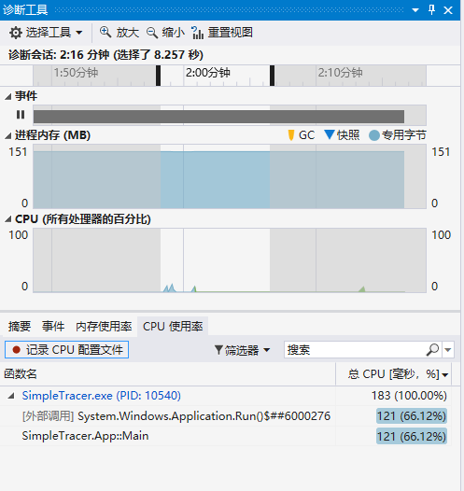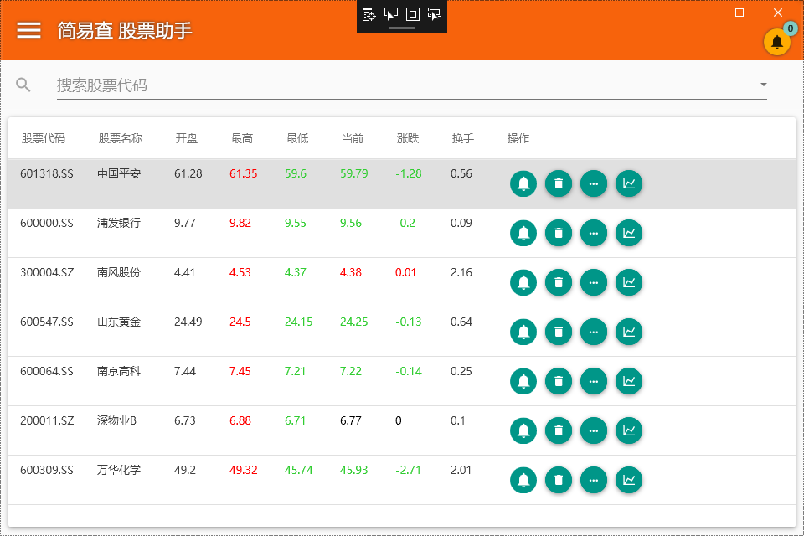

后来我们将股票支数 加到了30支得到了以下的压力测试。

